Урок по химии в 10 классе по теме «Сложные эфиры. Жиры. Мыла» (Тип урока – комбинированный).

Тема: Сложные эфиры. Жиры. Мыла.
Цель: знать определение, состав, основные свойства и применение сложных эфиров, жиров; уметь записывать уравнения реакций этерификации, гидролиза жиров, омыления;
воспитание сознательного отношения к изучению химии.
Оборудование: презентация, учебник О.С.Габриелян Химия 10 класс (базовый уровень), образцы пищевых жиров и масел, образцы мыла.

На доске:

Сложные эфиры ЖИРЫ МЫЛА

Ход урока:
- Приветствие.
- Сообщение темы урока.
- Фронтальная беседа по теме урока:
Вопросы классу:
- Что вы знаете о классах веществ, обозначенных в теме урока?
- Можете ли вы что-то сказать о взаимном влиянии (взаимодействии) классов?
- Какие ассоциации вызывают у вас названия классов?
Ответы: жир – неприятное что-то, пятно, масло и т.д., Сложные эфиры образуются в результате реакции этерификации – взаимодействия карбоновых кислот и спиртов, аромат, анестезия и т.д., Мыло – чистота, аромат и т.д.
Мыло уничтожает жир.
Учитель: хорошо, а теперь посмотрим как все выглядит на самом деле?
Слайд

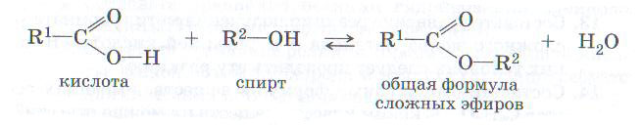
Уничтожает

Сложные эфиры ЖИРЫ МЫЛА
O
//
R¹ ---- C
\
O --- R²

- Используя общую формулу, дайте определение сложных эфиров. После самостоятельной формулировки обращаем внимание учащихся на страницу 92 учебника – читаем определение, сравнивая с тем, что дали самостоятельно.
- Рассмотрите рисунок 57 на странице 93 учебника «Сложные эфиры в природе». Что можем сказать по этому поводу? ( Сложные эфиры широко распространены в природе. Специфический аромат ягод, плодов и фруктов в значительной степени обусловлен представителями этого класса органических соединений).
- Самостоятельно запишите уравнения реакции получения: 1 вариант – этилового эфира масляной кислоты, 2 вариант – метилового эфира масляной кислоты

Сообщение учителя (слайд – рисунок 59 учебника) Важнейшими представителями сложных эфиров являются жиры
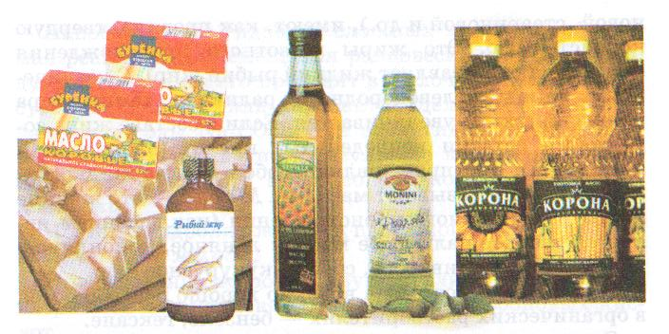
На странице 94 учебника найдите и прочитайте определение этого класса соединений. 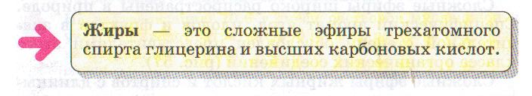

Запишем общую формулу жиров

Уничтожает

Сложные эфиры ЖИРЫ МЫЛА
O
//
R¹ ---- C
\
O --- R²
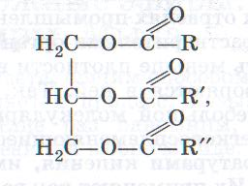

  - На страницах 95,96 учебника найдите данные о классификации жиров и представьте её в виде схемы:

Твердые - в их состав входят предельные карбоновые кислоты. Это жиры животного происхождения (говяжий, свиной, бараний)

Жидкие – в их состав входят непредельные карбоновые кислоты. Это жиры растительного происхождения (подсолнечное, соевое масло).

  - Слайд «Химические свойства жиров»

- Гидрирование жиров:

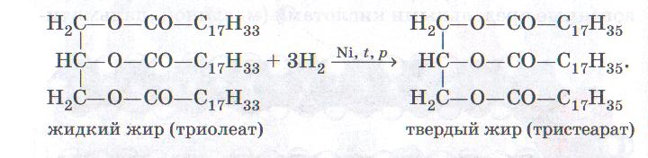
- Гидролиз жиров
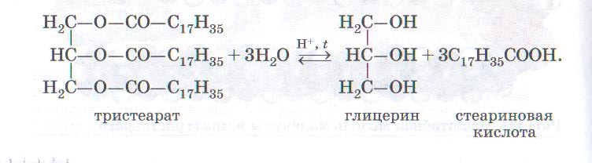
- Гидролиз в щелочной среде:
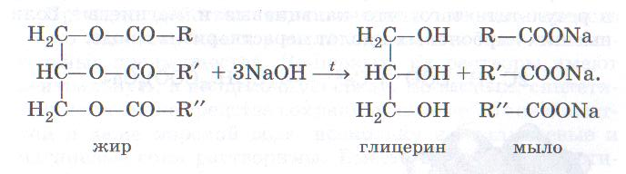
Комментарий учителя: Если жиры долгое время кипятить в водном растворе щелочи, то пойдет процесс омыления, в результате которого образуется глицерин и мыла – соли калия или натрия соответствующей карбоновой кислоты. Процесс омыления был известен с древнейших времен, когда животные жиры кипятили в воде с добавлением древесной золы, содержащей карбонат калия (поташ) К₂СО₃.
Теперь, узнав о свойствах жиров, можем ли мы дополнить схему:
Уничтожает

Сложные эфиры ЖИРЫ МЫЛА
O Рождает
//
R¹ ---- C R---COONa
\
O --- R²

Итог урока:

- Что нового мы узнали сегодня на уроке?
- Какие ассоциации вызывают сейчас у вас слова, записанные в теме сегодняшнего урока?
- Оценки за урок.
- Домашнее задание:
§13 (выучит определения сложных эфиров, жиров, рассмотреть схему рис.58)
Упр.10,12. По желанию творческое задание: написать собственное сочинение в любом жанре (стихотворение, эссе), используя итоговую схему сегодняшнего урока.

